ПОСТАНОВЛЕНИЕ АДМИНИСТРАЦИИ ГОРОДА

№6669 от 24.09.2015 г.

Об утверждении границ

прилегающих территорий

к некоторым организациям,

на которых не допускается

розничная продажа

алкогольной продукции

В соответствии с Федеральным законом от 22.11.1995 № 171-ФЗ «О госу-дарственном регулировании производства и оборота этилового спирта, алкогольной и спиртосодержащей продукции и об ограничении потребления (распития) алкогольной продукции» (с изменениями от 29.06.2015), Постановлением Правительства Российской Федерации от 27.12.2012 № 1425 «Об определении органами государственной власти субъектов Российской Федерации мест массового скопления граждан и мест нахождения источников повышенной опасности, в которых не допускается розничная продажа алкогольной продукции, а также определении органами местного самоуправления границ прилегающих к некоторым организациям и объектам территорий, на которых не допускается розничная продажа алкогольной продукции», решением Думы города от 28.05.2013 № 333-V ДГ «Об опреде-лении способа расчета расстояний от некоторых организаций и (или) объектов до границ прилегающих к ним территорий, на которых не допускается розничная продажа алкогольной продукции» (с последующими изменениями), распоряжением Администрации города от 30.12.2005 № 3686 «Об утверждении Регламента Администрации города» (с последующими изменениями):
1. Утвердить границы прилегающих территорий, на которых не допускается розничная продажа алкогольной продукции, к следующим организациям:
- муниципальное бюджетное дошкольное образовательное учреждение детский сад № 36 «Яблонька», расположенное по адресу: город Сургут, улица Грибоедова, дом 4/4, согласно приложению 1;
- общество с ограниченной ответственностью «МЕДИТЕК», располо-женное по адресу: город Сургут, улица Семена Билецкого, дом 12, согласно приложению 2;
- общество с ограниченной ответственностью «Клиника современной медицины «Наш доктор», расположенное по адресу: город Сургут, улица Югорская, дом 1, согласно приложению 3.
2. Управлению информационной политики опубликовать настоящее поста-новление в средствах массовой информации и разместить на официальном интернет-сайте Администрации города.
3. Контроль за выполнением постановления оставляю за собой.

Глава города Д.В. Попов

Приложение 1
к постановлению
Администрации города
от ______________ № ________

Схема
границ прилегающей территории к муниципальному бюджетному дошкольному образовательному учреждению детскому саду № 36 «Яблонька»,
улица Грибоедова, дом 4/4

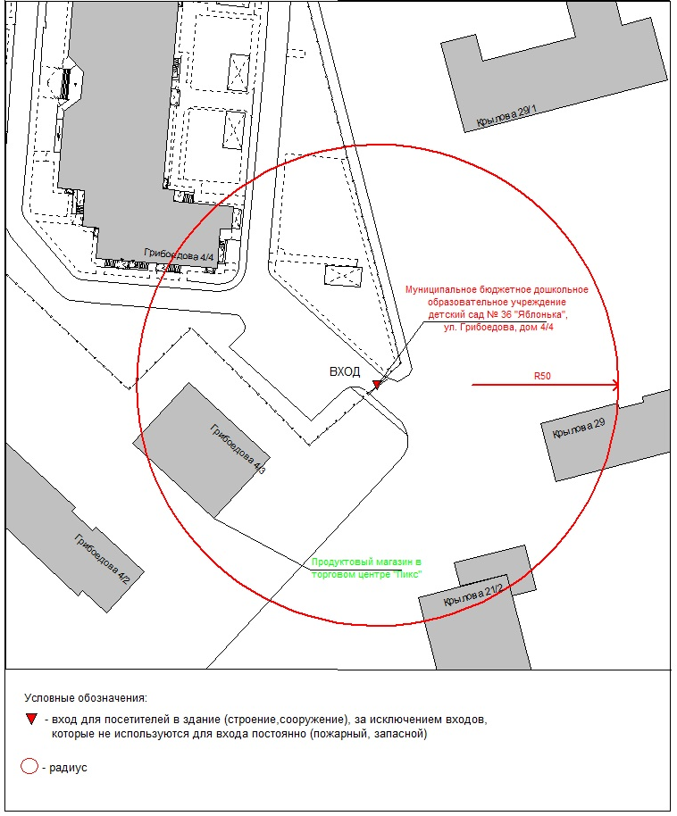
Приложение 2
к постановлению
Администрации города
от _____________ № ________

Схема
границ прилегающей территории к обществу с ограниченной ответственностью «МЕДИТЕК», стоматологии,
улица Семена Билецкого, дом 12

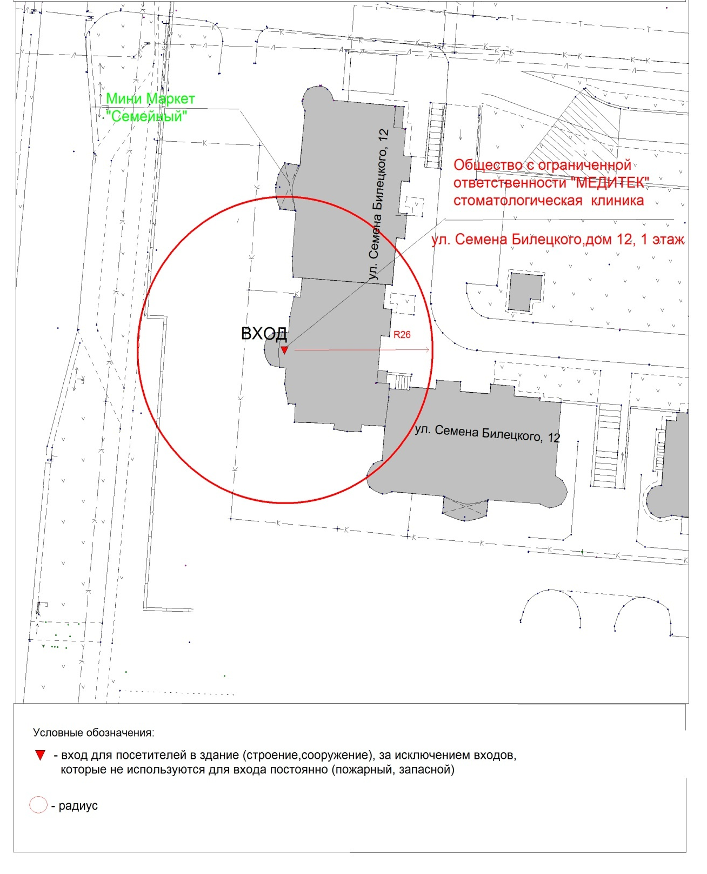

Приложение 3
к постановлению
Администрации города
от ______________ № ________

Схема
границ прилегающей территории к обществу с ограниченной ответственностью «Клиника современной медицины «Наш доктор»,
улица Югорская, дом 1

